**3SI – Global Solution – 1º Semestre de 2023**

**IAs Generativas e ODS2**

**Situação problema**

Assim, considere um sistema formado por drones de monitoração das plantações brasileiras, fornecendo imagens à uma IA generativa capaz de identificar: a cultura em questão (soja, milho, café etc.), pragas e doenças (lagartas, fungos, bactérias, vírus, ervas daninhas etc.), deficiência de nutrientes no solo e, até mesmo, falta de irrigação.

A partir da análise das imagens recebidas, a IA generativa indicará quais são ações mais apropriadas a serem executadas, visando aumentar a produtividade da cultura em questão.

Neste sistema cada drone de monitoração é identificado por um código, por exemplo Drone01, Drone02, Drone03 etc. Já as imagens são identificadas por um ID gerado a partir da latitude e longitude do local onde a fotografia foi feita. Por exemplo:

**19º55’15’’ S e 43º56’16’’ W => ID195515435616**

Você foi contratado para atuar como engenheiro *backend* para trabalhar no desenvolvimento das APIs que o drone irá consumir e realizar o envio das informações coletadas e que serão utilizadas posteriormente pela IA generativa.

A API desenvolvida por você e seu time deverá possuir duas funcionalidades:

1. Realizar a gestão dos drones do sistema de monitoramento;
2. Realizar a recepção e persistência dos dados coletados pelos drones;

Abaixo, segue as especificações de cada funcionalidade da API, detalhada por operação.

1. **Gestão de drones**

Ao gerenciar uma frota de drones, existem vários dados relevantes que você pode armazenar em seu sistema para um bom controle e monitoramento. Alguns exemplos de dados importantes incluem:

1. **Identificador do drone:** Um código ou número único para identificar cada drone individualmente, como "Drone01", "Drone02", etc.
2. **Modelo do drone:** O modelo específico de cada drone, por exemplo, "DJI Phantom 4 Pro", "Parrot Anafi", "Autel Evo II", etc. Isso ajudará a distinguir as características e capacidades de cada drone.
3. **Número de série:** Um número exclusivo atribuído a cada drone pelo fabricante, permitindo uma rastreabilidade única para fins de manutenção e suporte.
4. **Licença para voar:** Informações sobre a licença de operação de cada drone, incluindo o **número da licença**, **datas de emissão** e **validade** são exemplos de documentação legal necessária para operar os drones de forma regulamentada.
5. **Histórico de voo:** Dados sobre os voos realizados por cada drone, incluindo **datas**, **horários**, **duração** dos voos, **coordenadas** de **início e fim do voo**, **altitude** e **velocidade média**. Isso permitirá o acompanhamento do desempenho de cada drone ao longo do tempo.
6. **Horas de voo:** O total de horas de voo acumuladas por cada drone. Isso é útil para planejar a manutenção e verificar se algum drone precisa de serviços ou substituição de componentes.
7. **Capacidade de carga:** A capacidade máxima de carga de cada drone, ou seja, o peso máximo que ele pode transportar. Isso é importante para planejar missões e garantir que os drones sejam utilizados dentro de suas capacidades.
8. **Capacidade da bateria:** A capacidade da bateria de cada drone, indicando o tempo máximo de voo ou a autonomia de voo estimada. Isso auxilia no planejamento das missões e no gerenciamento da energia dos drones durante as operações.
9. **Dados de telemetria de campo**

Os drones modernos geralmente estão equipados com sistemas de posicionamento global (GPS) para coletar dados de localização e melhorar a precisão e a estabilidade durante o voo. O GPS é um sistema de navegação via satélite que permite determinar a posição geográfica de um objeto em qualquer lugar da Terra. Aqui estão alguns dados coletados pelo GPS em um drone:

1. **Latitude e Longitude:** O GPS fornece as coordenadas geográficas precisas da localização do drone em termos de latitude (a distância em graus norte ou sul do equador) e longitude (a distância em graus a leste ou oeste do meridiano de Greenwich).
2. **Altitude:** O GPS também pode fornecer dados sobre a altitude do drone em relação ao nível do mar. Essas informações podem ser úteis para calcular a altitude de voo, determinar a elevação do terreno ou registrar informações de relevo para fins de mapeamento.
3. **Velocidade:** O GPS permite obter a velocidade atual do drone em relação à superfície da Terra. Esses dados podem ser usados para monitorar a velocidade do voo, ajustar a velocidade de deslocamento ou determinar a velocidade média ao longo de uma rota específica.
4. **Direção:** O GPS também fornece informações sobre a direção do drone em que ele está se movendo, geralmente expressa em graus em relação ao norte magnético.
5. **Tempo:** Além das informações de localização, o GPS também pode fornecer dados precisos de tempo. Isso é útil para sincronizar registros de voo, planejar missões com base no horário e registrar informações temporais precisas em conjunto com outros dados coletados pelo drone.

Esses dados coletados pelo GPS são essenciais para rastrear a posição e o movimento dos drones durante as operações de voo. Eles podem ser usados para registrar a trajetória de voo, monitorar a distância percorrida, planejar rotas específicas, calcular velocidades e fornecer informações precisas de localização para mapeamento e análise geoespacial.

Abaixo, temos exemplos de alguns dados coletados por um drone:

|  |  |  |  |  |  |  |
| --- | --- | --- | --- | --- | --- | --- |
| **Drone** | **Latitude** | **Longitude** | **Altitude (m)** | **Velocidade (m/s)** | **Direção (°)** | **Data e Hora** |
| Drone01 | -229.068 | -431.729 | 120 | 10 | 180 | 18/05/2023 14:30 |
| Drone02 | -235.505 | -466.333 | 80 | 8 | 225 | 18/05/2023 14:30 |
| Drone03 | -157.801 | -479.292 | 150 | 12 | 270 | 18/05/2023 14:30 |
| Drone04 | -300.277 | -512.287 | 200 | 14 | 315 | 18/05/2023 14:30 |
| Drone05 | -254.284 | -492.733 | 90 | 6 | 135 | 18/05/2023 14:31 |

**Fio condutor para o desenvolvimento:**

Sistemas utilizados de maneira profissional existe a necessidade de realizar a persistência dos dados para conulta ou processamento posterior. Nesses casos, após realizar o entendimento do problemas, o desenvolvedor precisa documentar a estrutura de banco de dados que irá suportar o software escrito. Para lhe ajudar com o desenvolvimento, você pode usar o DER – Diagrama Entidade Relacionamento abaixo, fique a vontade para realizar alterações no modelo.

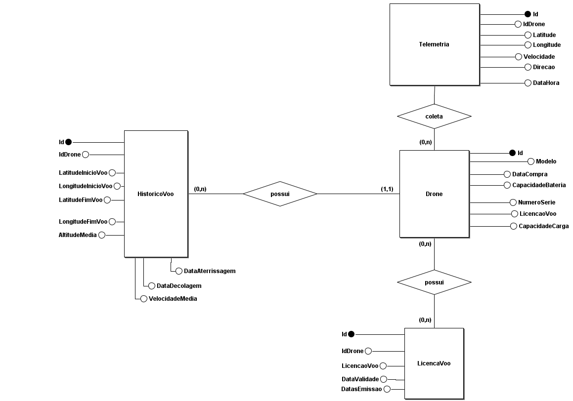

**Figura 1:** Diagrama entidade relacionamento

**Aplicação:**

**Entregáveis:**

1. O sistema deverá possuir uma tela para **inclusão**, **alteração** e **listagem** onde seja possível gerenciar os dados de drone listados acima.
2. Os dados deverão ser persistidos em uma base de dados.
3. O acesso as telas de gestão do drone deverá ser permitido somente aos usuários com a role “drone-admin”
4. O sistema deverá ter dois endpoints rest que receberão os dados de telemetria coletados pelo drone;
5. Os dados de telemetria deverão ser persistidos em base de dados
6. O acesso aos endpoints deverão ser protegidos por duas roles: a) o endpoint de gravação pela role “drone-seed”; b) o endpoint de leitura pela role “telemetria-reader”
7. A aplicação deverá implementar as boas práticas de clean code

**Método de avaliação**

* Checkpoint em grupo. Até 3 pessoas.

**Pontuação**

Criação do projeto spring boot: 1pt;

Divisão das camadas em packages: 1pt;

Implementação das regras de negócio: 2pt

Implementação da Camada de Visualização: 2pt;

Implementação dos endpoints: 2pt;

Solução funcionando: 2pt;